Sample_dolby_mode 说明
一, 整体介绍
该Sample主要实现Dolby声音模式的切换。
二, 流程介绍
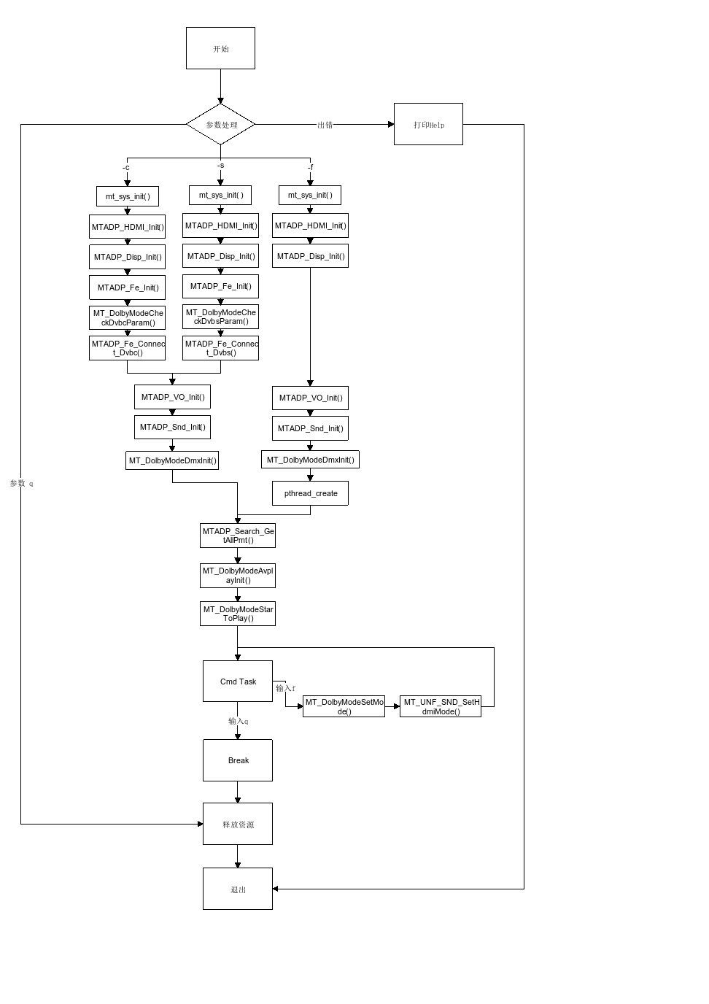
三，提供功能介绍
1) 模式切换
输入"f"，切换声音模式。
四，使用函数介绍
1) MT_DolbyModeParase_args() //输入参数解析
2) mt_sys_init() //系统初始化
3) MTADP_HDMI_Init() //HDMI初始化
4) MTADP_Disp_Init() //显示初始化
5) MTADP_Fe_Init() //Tuner初始化
6) MT_DolbyModeCheckDvbcParam() //检查Dvbc的参数是否正常
7) MT_DolbyModeCheckDvbsParam() //检查Dvbc的参数是否正常
8) MTADP_Fe_Connect_Dvbc() //连接dvbc
9) MTADP_Fe_Connect_Dvbs() //连接dvbs
10) MTADP_VO_Init() //vo设备的初始化
11) MTADP_Snd_Init() //声音设备初始化
12) MT_DolbyModeDmxInit() //Demux初始化
13) pthread_create() //接收文件流数据的线程
14) MTADP_Search_GetAllPmt() //获取PMT表
15) MT_DolbyModeAvplayInit() //音视频播器放初始化
16) MT_DolbyModeStarToPlay() //开始播放
17) MT_DolbyModeCmdTask() //任务列表
1) MT_DolbyModeSNDMode() //改变声音模式
18) MT_DolbyModeStopToPlay() //停止播放
19) MT_DolbyModeAvplayDeInit() //音视频播放器去初始化
20) MTADP_Search_FreeAllPmt() //释放PMT表
21) MT_DolbyModeDmxDeInit() //Demux去初始化
22) MTADP_Snd_DeInit() //音响设备去初始化
23) MTADP_VO_DeInit() //vo设备的去初始化
24) MTADP_Fe_DeInit() //Tuner去初始化
25) MTADP_Disp_DeInit() //显示去初始化
26) MTADP_HDMI_DeInit() //HDMI去初始化
27) mt_sys_deinit() //系统去初始化
五，编译
执行makefile进行编译
六，运行
拷贝库/linux/pub/shared_lib_striped到u盘
拷贝/linux/pub/bin/sample_dolby_mode到u盘，u盘接上单板
拷贝6ch_voices_id_7_dd_DVB_h264_25fps.trp文件到u盘中
执行以下指令：
mount /dev/sda1 /mnt/
export LD_LIBRARY_PATH=/mnt/shared_lib_striped/:/usr/local/lib
cd /mnt/
./sample_dolby_mode -f 你的视频路径名称
./sample_dolby_mode -c [频率] [速率] [幅度调制]
./sample_dolby_mode -s [频率] [速率] [22K]
比如 ./sample_dolby_mode -f ./ 6ch_voices_id_7_dd_DVB_h264_25fps.trp
./sample_dolby_mode -c 314 6875 64
./sample_dolby_mode -s 3840 27500 0
运行后按'f'就可切换制式

